KRÁLOVÉ AVALIERU
Zlomený elfí král
Praha 27. 08. 2025
Nakladatelství COSMOPOLIS, součást Nakladatelského domu GRADA, vás svou novinkou na poli young adult romantasy zavede do magického světa elfů, romantiky a boje o přežití. Druhý díl série Králové Avalieru nadchne všechny fanoušky knih Sarah J. Maas.
Neodložitelný příběh plný zvratů, fingovaného manželství a zakázané lásky. Nechybí ani žhavé scény s dalším neodolatelným králem Avalieru.

Králové Avalieru – Zlomený elfí král

ELFÍ KRÁL HLEDÁ NEVĚSTU
Elfí král se musí oženit, jinak přijde o trůn. Raife Lightstone je nechutně bohatý, až otravně krásný a prudce inteligentní. O nápadnice nemá nouzi, ale žádná mu není dost dobrá. Bývalá otrokyně, půlelfka Kailani, se stane královou asistentkou a dostane za úkol mu nevěstu najít. Netrvá však dlouho a Raife odhalí, co za moc v sobě dívka skrývá.
Aby umlčel Radu a ochránil Kailani, vymyslí jednoduchý plán: fingovaný sňatek. Na první pohled to zní skvěle, ale... co když se do sebe Raife a Kailani opravdu zamilují?

368 stran, formát 145×205, měkká vazba s klopami, 449 Kč, odkaz: Králové Avalieru – Zlomený elfí král

O autorce:
Leia Stone je autorkou mnoha bestsellerů USA Today, včetně sérií Matefinder, Wolf Girl, Fallen Academy. Prodalo se již více než tři miliony jejích knih a její série Fallen Academy byla zfilmována. Její romány byly přeloženy do mnoha jazyků. Věnuje se také psaní scénářů. Píše knihy žánru urban fantasy a paranormální romance s neohroženými hrdinkami a jejich neodolatelnými milostnými partnery. Žije ve Spokane ve státě Washington s manželem a dvěma dětmi.

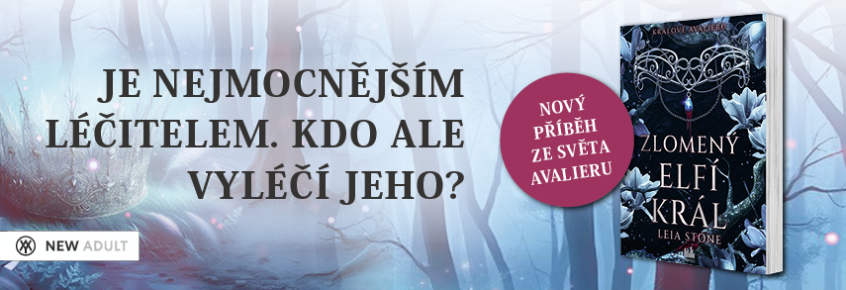
Recenze:
„Je to dobrá kniha, pokud vám budou postavy sympatické a nevadí vám nečekané zvraty. Je to skvělá kniha, pokud je postava tak skutečná, že se s ní chcete spřátelit, a příběh vás nutí otáčet stránky.
Když vás to rozesměje a pak rozpláče? To je nejlepší typ knihy a Stone mi tyto emoce s těmito postavami a tímto příběhem vynesla na povrch.
I když byl konec uspíšený (na což jsem si stěžovala i v první knize), je to pětihvězdičkové čtení ve všech ohledech.”
Goodreads

„Tahle kniha je fantastická. Pohrává si s vašimi emocemi typu: „budou spolu, nebudou?“. Emočně nedostupný král a temperamentní hlavní hrdinka tvoří skvělou kombinaci pro úžasný příběh.
Začínám rovnou třetí díl.“
Goodreads

„Tohle je další kratší, ale skvělá kniha. Navazuje na tu předchozí, ale je to nový pár s různými druhy magie. Děj jednoduše plyne. Občas bych chtěla zatřást se samotným králem tohoto dílu, ale nakonec se zvládne vykoupit sám. Miluji tuhle sérii a jdu se pustit do třetí knihy!“
Amazon

„Moc se mi líbilo, jak jsi vykreslila děj, dobrodružství, místa, kam jsi nás zavedla, postava Zaphiry a válečný projev k lidem, a samotná Lani byla skvělá. Co říct o Raifovi 😍😍, roztomilý král 👑 s něžným srdcem. Těším se, až se brzy setkám s Lucienem a jeho odvážnou manželkou.“
Amazon

Ukázka:
Pod jeho doteky jsem roztávala. Beze slova jsem mu na zátylku spojila ruce, zadívala se do jeho šedomodrých očí a nechala ho, aby mě vedl.
Hleděl na mě s pronikavostí, kterou jsem si nedovedla vysvětlit. Cítila jsem, že s ním cloumají emoce. Tou nejsilnější… byl strach. Chtěla jsem se ho zeptat, čeho se tak bojí, ale teď na to nebyla vhodná chvíle.
Pak se předklonil a zašeptal mi do kůže na krku: „Slib mi něco, Lani.“
„Cokoli,“ odpověděla jsem bez váhání. V jeho rukou jsem byla poddajná jako hlína, jako očarovaná nějakým kouzlem, které jsem si doteď neuvědomovala. Celý svět se mi rozmazával a sléval dohromady. Nevěděla jsem, co je jen jako a co doopravdy. Jen jsem chtěla, aby to nikdy neskončilo.
„Slib mi, že se do mě nezamiluješ,“ vydechl, odtáhl mě od sebe, aby se mi podíval do očí, a já strnula.
Takže jen jako. Celé je to jen jako. Musím si to pamatovat. Raife mě před tím sám varuje.
Přikývla jsem a položila mu hlavu na rameno, aby neviděl slzy, které se mi sbíhají v očích.
Vyhlídka na to, že bych se mohla naoko vdát za Raifeho Lightstonea, aniž bych skončila se zlomeným srdcem, se mi začínala vzdalovat.
Ach, Stvořiteli, do čeho jsem se to zase zamotala?

K dispozici na vyžádání:
- recenzní výtisk nebo pdf knihy
- ukázka z knihy
- kniha do soutěže
- hi-res obálka

Kontaktní údaje:
Martina Leciánová, PR a propagace, +420 737 263 431, martina.lecianova@grada.cz
GRADA Publishing, a.s., U Průhonu 22, Praha 7

O společnosti GRADA Publishing:
Nakladatelský dům GRADA Publishing, a.s. si od roku 1991 drží pozici největšího tuzemského nakladatele odborné literatury. Ročně vydává téměř 400 novinek ve 150 edicích z více než 40 oborů.
Od roku 2015 nakladatelský dům rychle expanduje i mimo oblast kvalitní odborné literatury. Tradiční značka GRADA zůstává vyhrazena odborným knihám ze všech odvětví a oblastí lidské činnosti. A ani pět novějších značek nakladatelství na knižním trhu jistě nepřehlédnete.
První, u čtenářů úspěšnou značkou je COSMOPOLIS, přinášející zahraniční i českou beletrii všech žánrů.
Další již zavedenou značkou je BAMBOOK, značka dětské literatury předkládající malým čtenářům díla českých i zahraničních autorů a ilustrátorů.
Značkou věnující se poznání, tématům z oblasti zdravého životního stylu, body-mind, spiritualitě či ekologii je ALFERIA.
Akvizicí získaná značka METAFORA rozšiřuje nabídku nakladatelského domu o další kvalitní beletrii i zájmovou a populárně naučnou literaturu.
Prozatím poslední, rychle rostoucí značkou Nakladatelského domu GRADA je BOOKPORT, unikátní projekt online knihovny, který již dnes disponuje třetinou všech e-knih v ČR.
Více na www.grada.cz.

Další informace
GRADA Publishing, a.s., U Průhonu 22, Praha 7, +420 220 386 401, info@grada.cz

